המבצע מנקדת מבטו של מנחם בן ימי – מפקד הסד"ג 'סער'

בקיץ 1956 במבצע "קדש" גויסו בזו אחר זו שמונת הסד"גים על צוותיהם, ומילאו בה משימות מגוונות: הגנה על החופים, הגנה על אניות שעגנו מחוץ לנמלים, שמירה על מבואות הנמלים ופעולות מיוחדות.

המשימה הבלתי שגרתיות הראשונה הייתה חילוץ תושבים יהודים מפורט-סעיד בשלהי המלחמה, מבצע 'תושייה'.
המבצע אורגן במהירות, שתי ספינות ("סער" ו"אופיר"), נקראו לחזור מסיור חופים שגרתי לבסיסן בנמל חיפה. כל הציוד הצבאי הורד מהן, צביעת שמות לועזים (Aphrodite & Castellorizo), והנפת דגלים איטלקים, העניקה להם חזות אזרחית זרה.
לאחר הצטיידות מתאימה, ניתנה למפקדיהם, סגן מיל' מנחם בו-ימי ("סער") וסגן מיל' צבי פורת ("אופיר"), פקודת הפלגה בכיוון פורט סעיד. ל"סער" נתלווה מפקד השייטת הקטנה סא"ל נפתלי רוזן, ול"אופיר" מפקד הפלגה רס"ן מיל' יהודה רותם. עד אמצע הדרך, לספינות נתלוותה ספינת טורפדו, שנשארה כ 40 מיל מזרחית לפורט סעיד.
רק עם פיצול הכוח, נמסרו למפקדיי הסד"גים פרטיי מטרת ההפלגה.
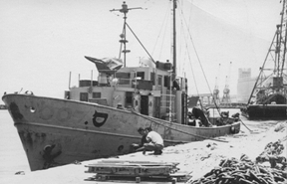
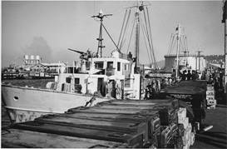

הסד"ג סער הסד"ג אופיר

